**SQL ที่ใช้**

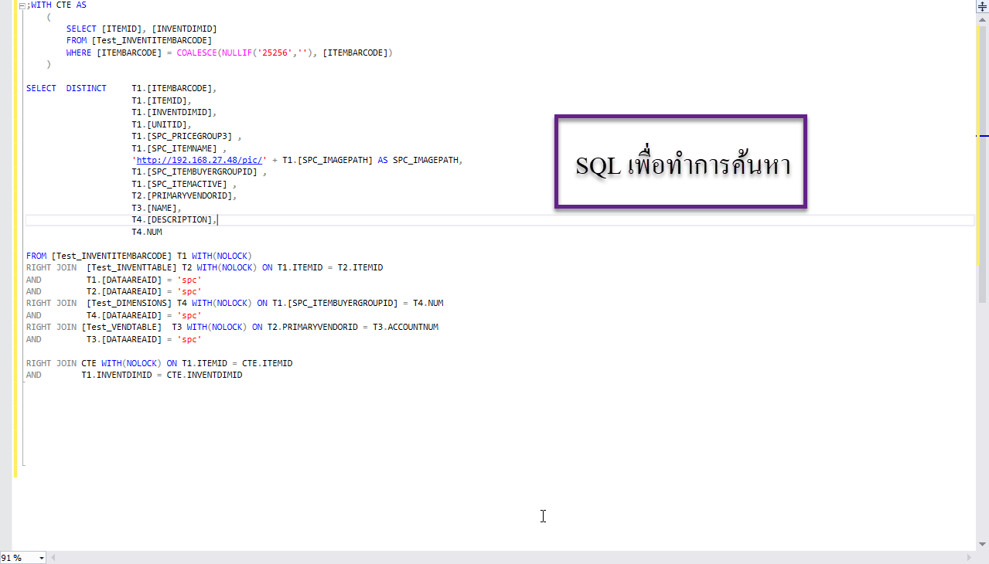

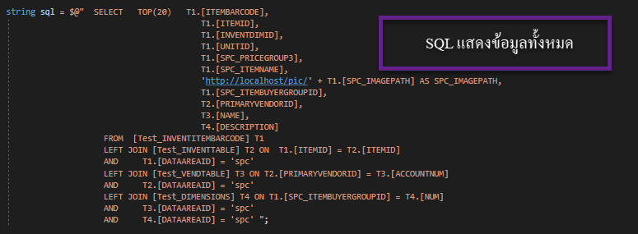

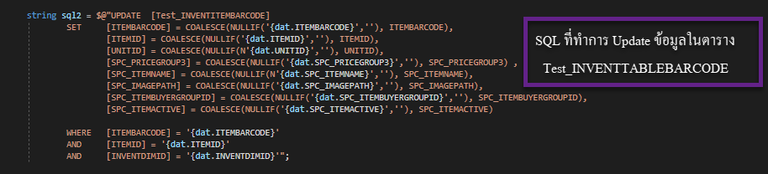

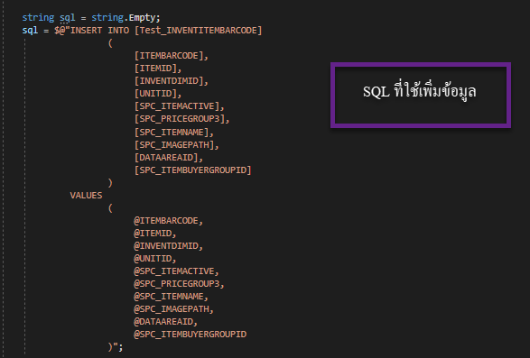

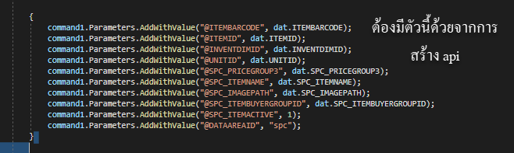

SQL ที่ใช้ในการลบข้อมูลโดยค้นหาจากบาร์โค้ด



SQL ที่ใช้ในการรวมชื่อแผนก

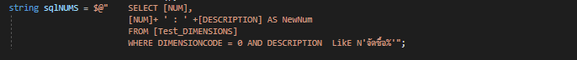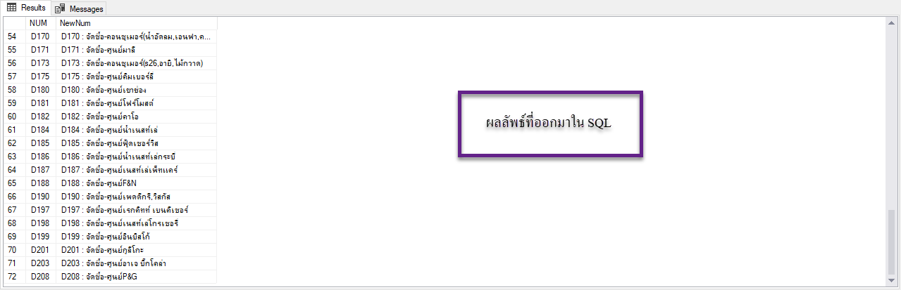

**การสร้าง api เพื่อมาใช้ในการสร้างเว็บ**

**--สร้างใน visual สีม่วง**

* เพิ่มในหน้า startup.cs ก่อนจะทำการสร้าง
* ตั้งชื่อไฟล์สร้างมาด้วย

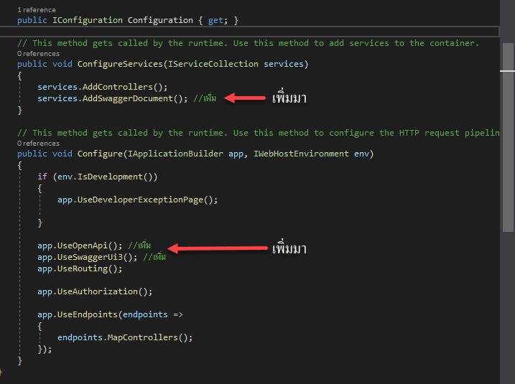

* มีการสร้าง model เพื่อให้ในการเรียกข้อมูล
* ใน model สามารถมี model ได้หลาย model เพื่อกำหนดค่าตัวแปรตามจำนวนคอลัมน์ ที่มีใน sql

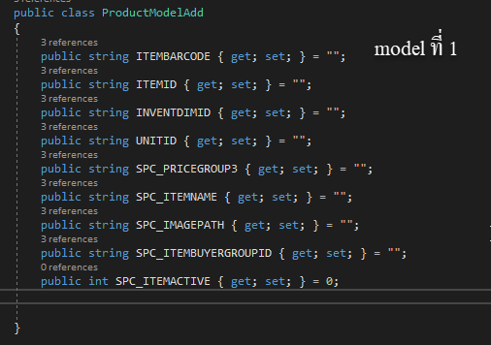

จาก model ที่ 1 เป็นการสร้าง model เพื่อนำตัวแปรไปใช้ในการเพิ่มข้อมูล

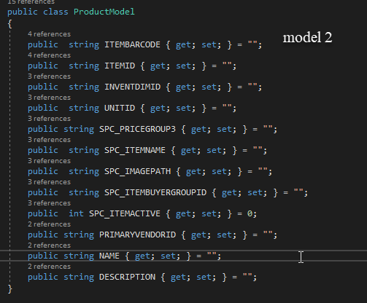

Model ที่ 2 เป็นการรับค่าเพื่อนำไปค้นหา

* มีฟังก์ชัน controller เพื่อใช้รันโปรแกรมของ api
* จะมีการสร้างตัวเรียก get กับ post เพื่อใช้ในการเรียนใช้ ในตัว swagger
* มีฟังก์ชันการเรียกข้อมูลสินค้าทั้งหมด ฟังก์ชันการค้นหาข้อมูล ฟังก์ชันการเพิ่มข้อมูล ฟังก์ชันการลบข้อมูล ฟังก์ชันการแก้ไขข้อมูล
* Get ใช้สำหรับการเรียกข้อมูลที่เป็น string เป็นข้อมูลที่ส่งมาเป็นจำนวนเดียว ไม่เป้นกลุ่มก้อน
* Post ใช้สำหรับการเรียกข้อมูลที่เป็น model เป็นการรับ-ส่งข้อมูลแบบเป็นกลุ่มก้อนแล้วมีการรับมาเป็นกลุ่มก้อนข้อมูล

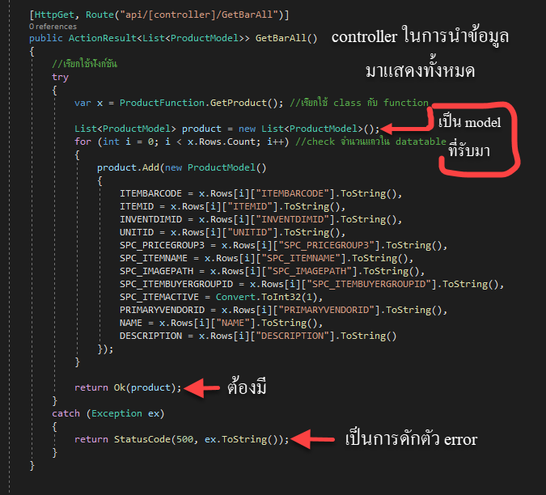

จะเห็นได้ว่าฟังก์ชันนี้จะมีการรับข้อมูลเป็น model เพื่อรับค่ามา

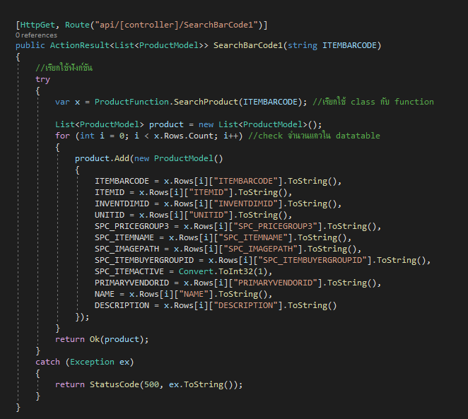

ตัวนี้จะเป็นการรับ-ส่งข้อมูลแบบไม่เป็น model ส่งค่าการค้นหาบาร์โค้ดมา เพื่อค้นหา

* ฟังก์ชันในตัวที่เขียน api ต้องเขียนเอง
* มีการสร้างฟังก์ชันต่างๆ เพื่อใหช้เรียกตัว sql ที่สร้างมาจาก Microsoft SQL sever
* ในตัว function จะมีการเรียกข้อมูลมากจากดาต้าเบส
* Sql ที่นำมาใช้ต้องเขียนเอง
* ต้องสร้างการ connection เพื่อเชื่อมต่อกับ database



* ตัว connection ที่ต้องเอาไปใช้เรียกในการสร้างฟังก์ชันทุกฟังก์ชัน

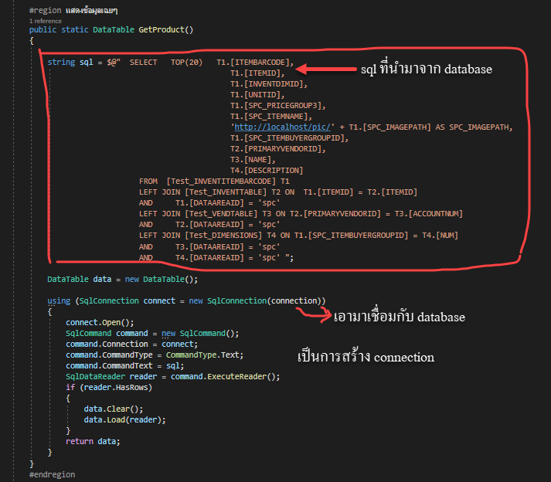

* มีการสร้างฟังก์ชัน เพิ่ม/ลบ/แก้ไข/ค้นหา ข้อมูลของสินค้า
* ต้องศึกษาตัวคำสั่งที่ใช้และวิธีการสร้าง api เพื่อเป็นการทำความเข้าใจการทำงาน

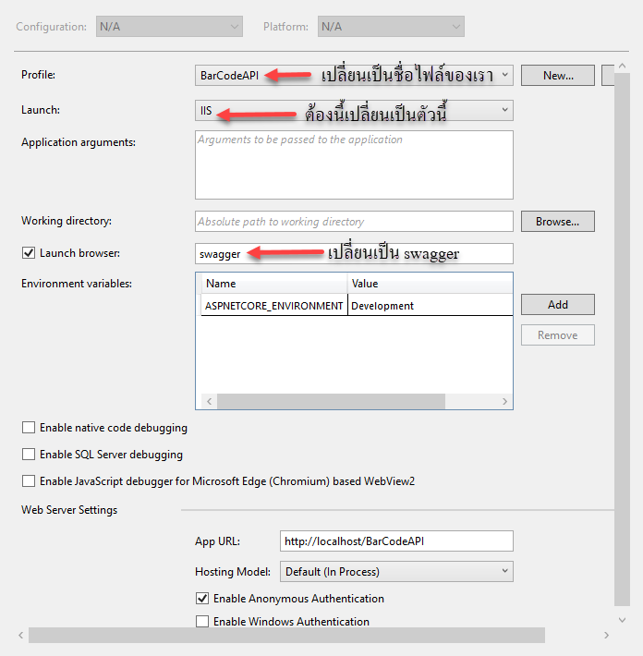

////////////////////////////////////////////////////////////////////////////////////////

**การสร้าง web**

**--สร้างใน visual สีฟ้า**

* ไปดูในนี้
* <https://v1.quasar.dev/>
* ใช้ quasar version 1
* ใช้ vue version 2
* ต้องระวังการใช้ quasar ในเว้บที่ไปเอาโค้ดมา ต้องดู version ดีๆ เลือกให้ถูกต้องด้วย version1
* การสร้างโปรเจ็คต้องเลือกตามนี้

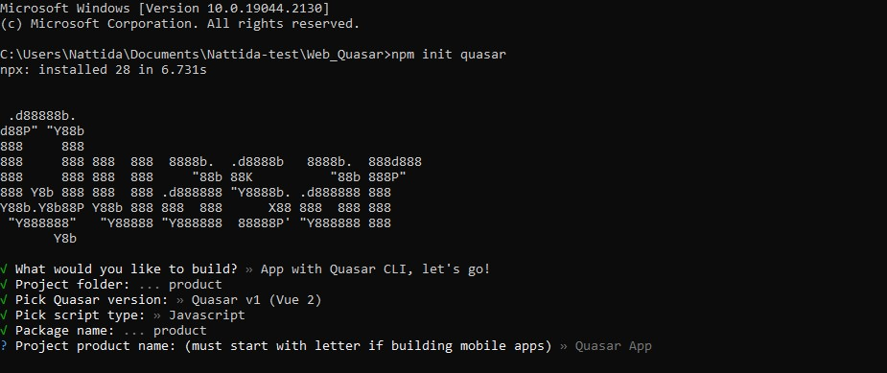

* สร้างโฟลเดอร์เพื่อติดตั้ง qursar

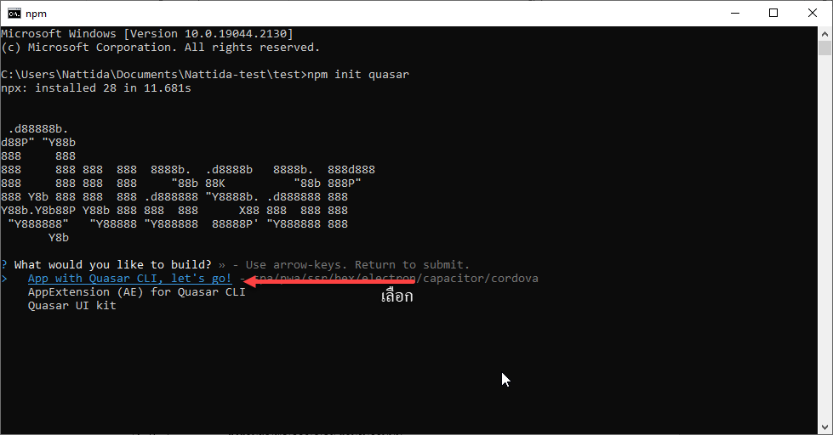

* What would you like to build?
* เลือก App with Quasar CLI, let’s go!
* Product folder : ตั้งชื่อโฟลเดอร์

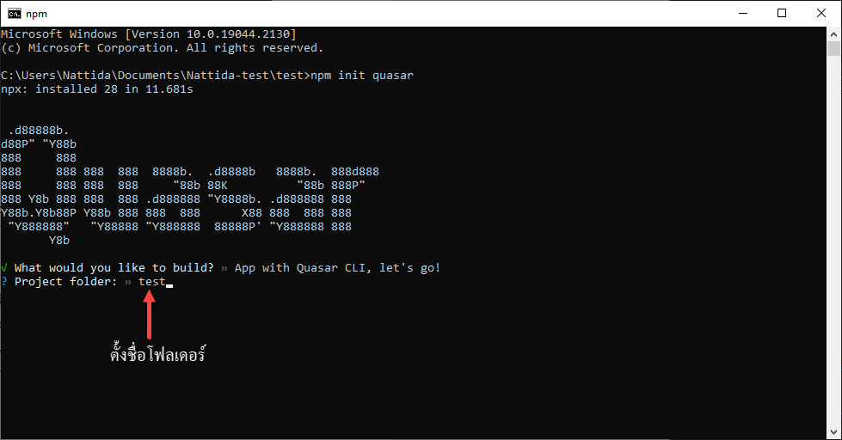

* Pick Quasar version : เลือกเวอร์ชั่นของ quasar ต้องเลือกเวอร์ชั่น 1 (Vue2)

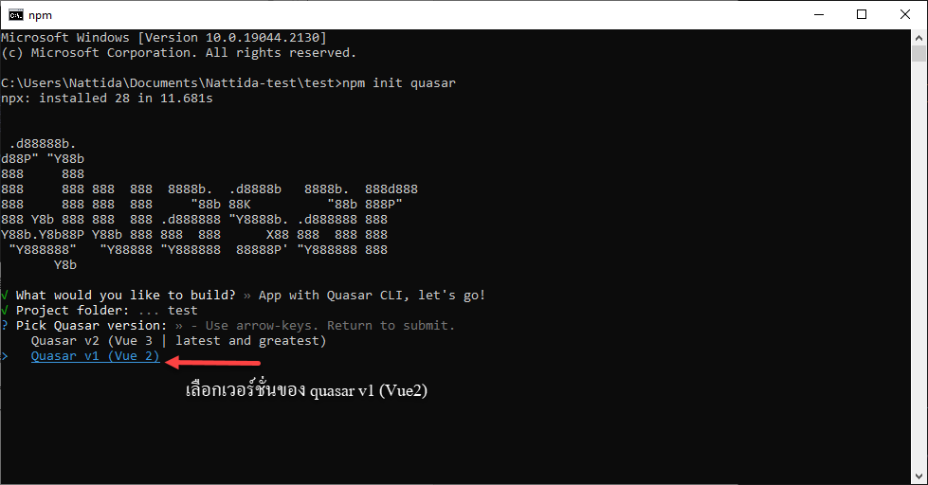

* Pick script type : เลือกภาษาการใช้ เลือก javascript

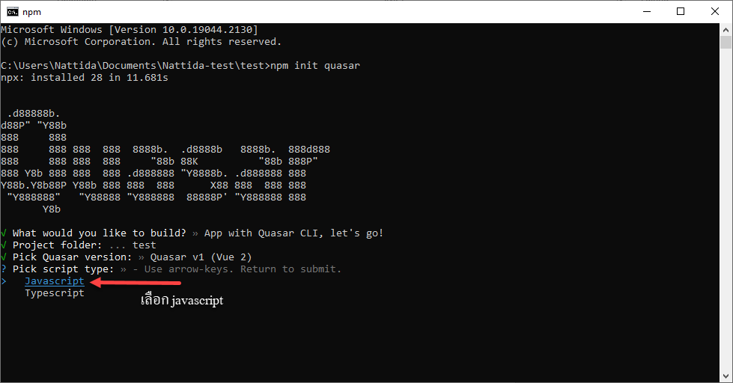

* Package name : ตั้งตามชื่อโฟลเดอร์ได้เลย ตามรูปด้านบน

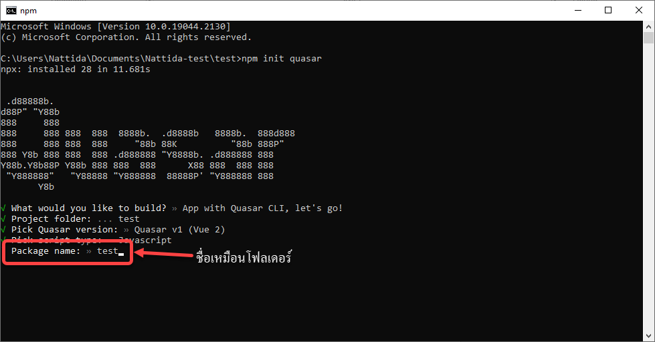

* Project product name : ตั้งชื่อ mobile app

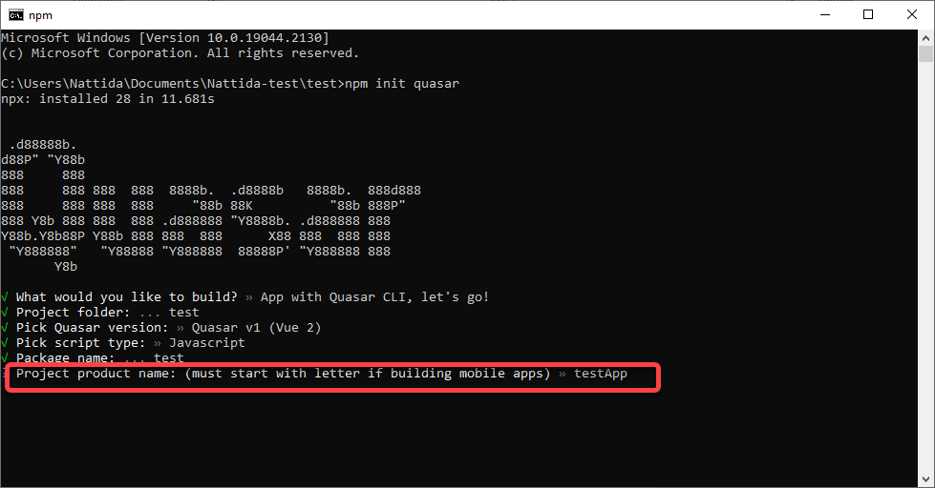

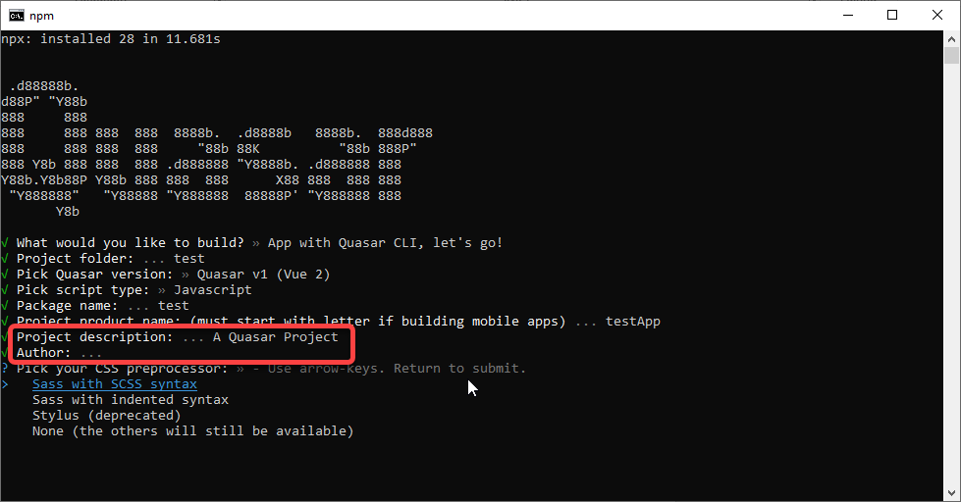

* 2 อันนี้ไม่ต้องใส่ก็ได้

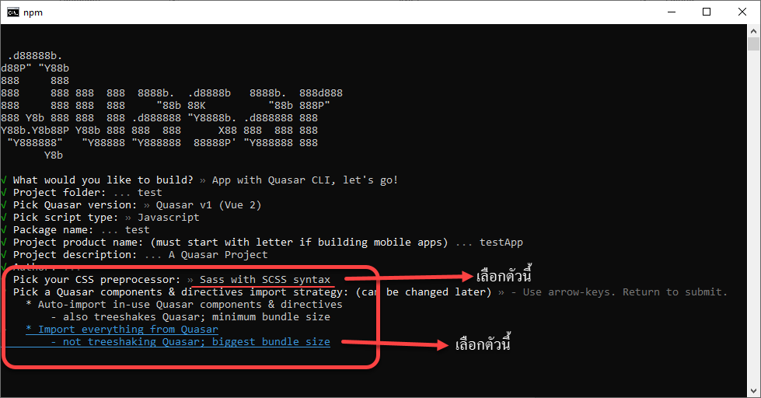

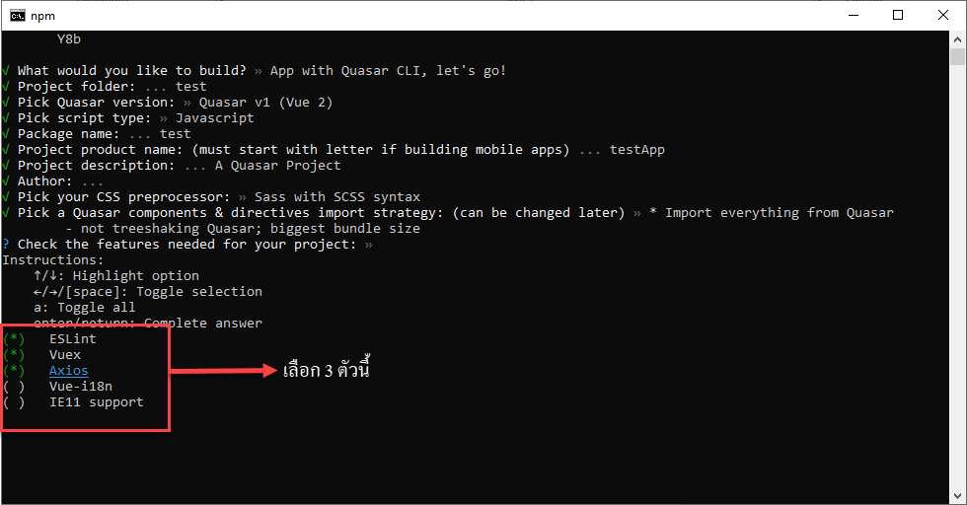

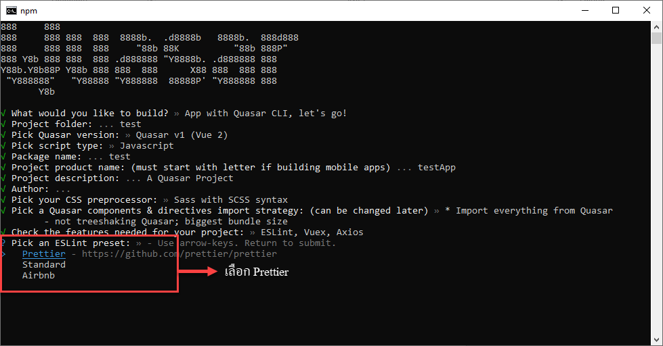

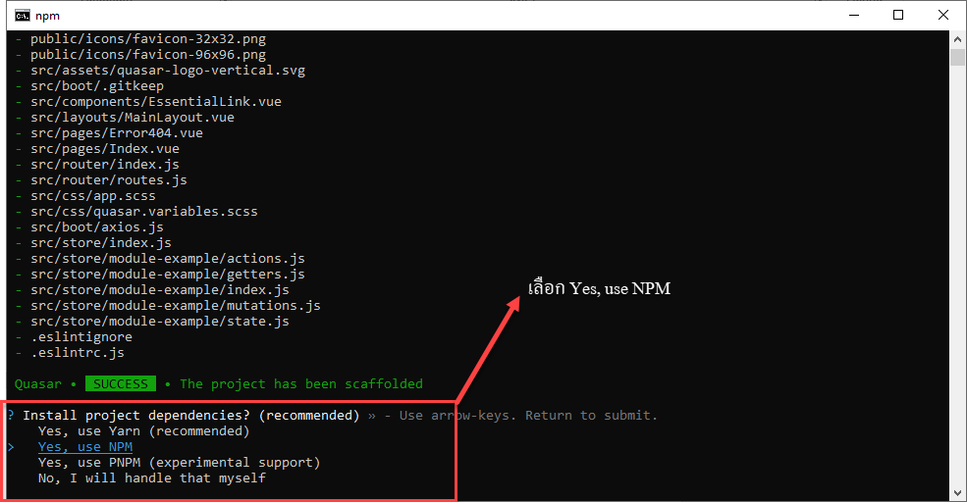

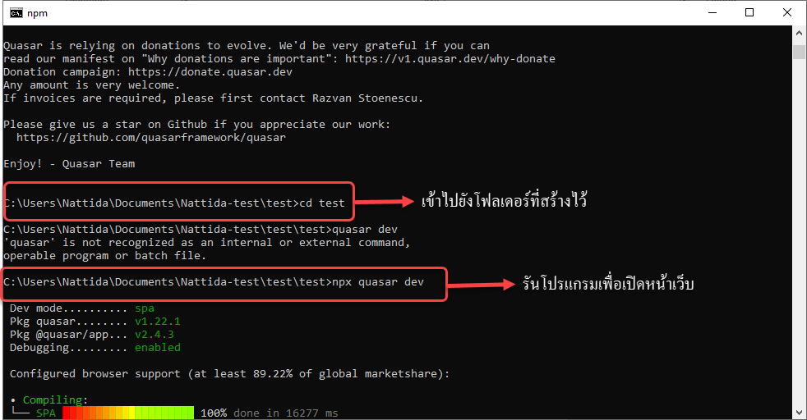

จากนั่นก็รันเข้าเว็บได้

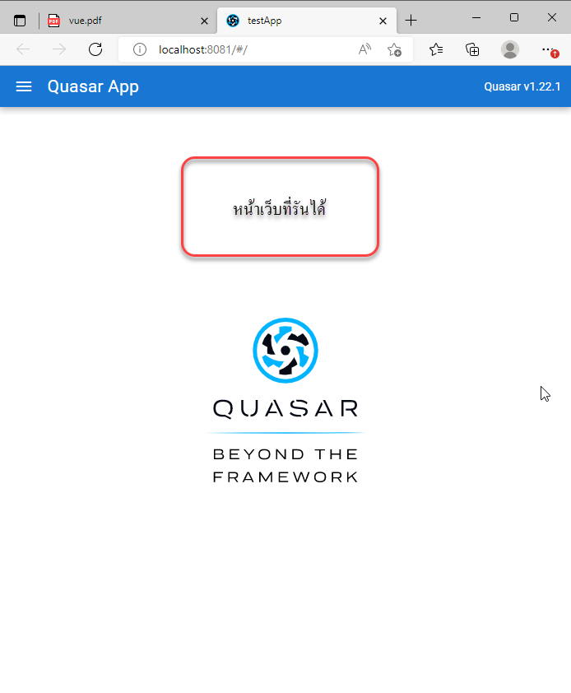

จากนั่นก็แก้ตามความต้องการของเราจ้า

โฟลเดอร์ product ที่สร้างงงงงง ชื่อโฟลเดอร์น้า

ของฉันเอง

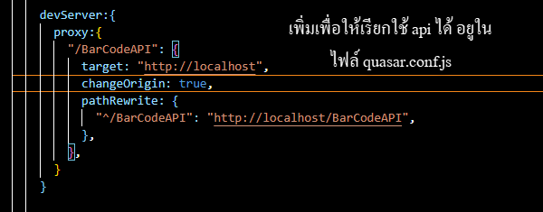

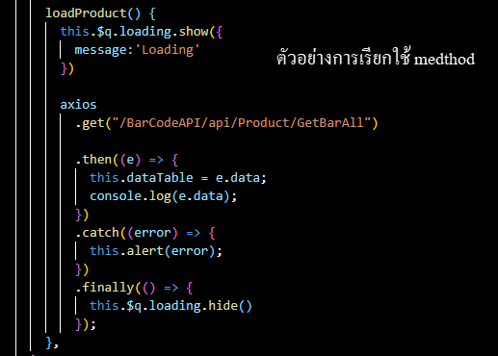

ที่เขียนเส้นใต้คือ api ที่เอามาเรียกใช้ ฟังก์ชันนี้ต้องสร้างใน madthod เท่านั่น

##ทำหน้าลิ้งค์ไปอีกหน้า

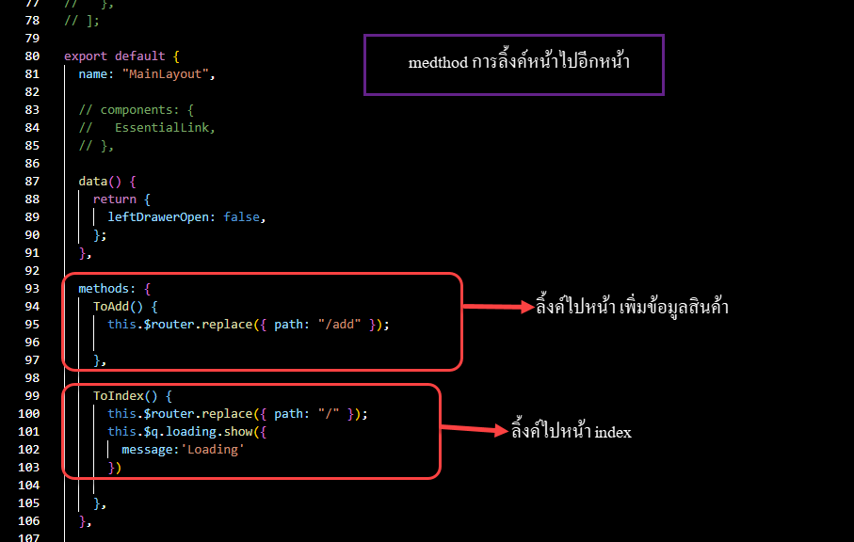

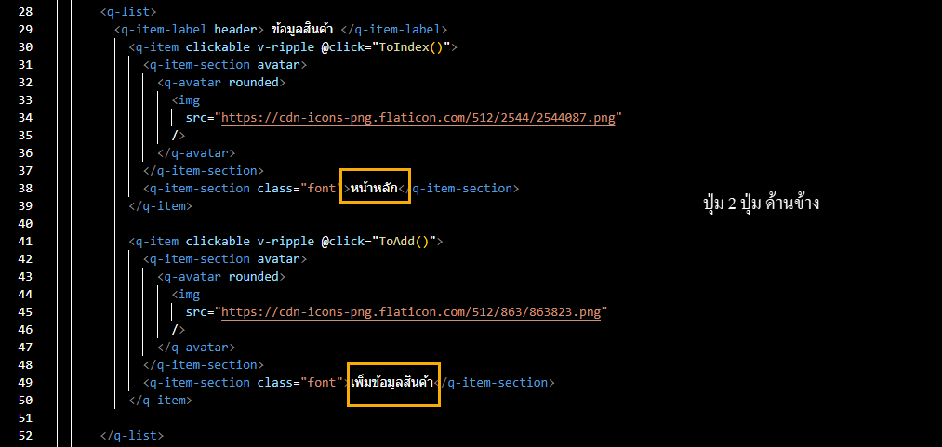

หน้าเว็บ หน้าเพิ่มข้อมูล

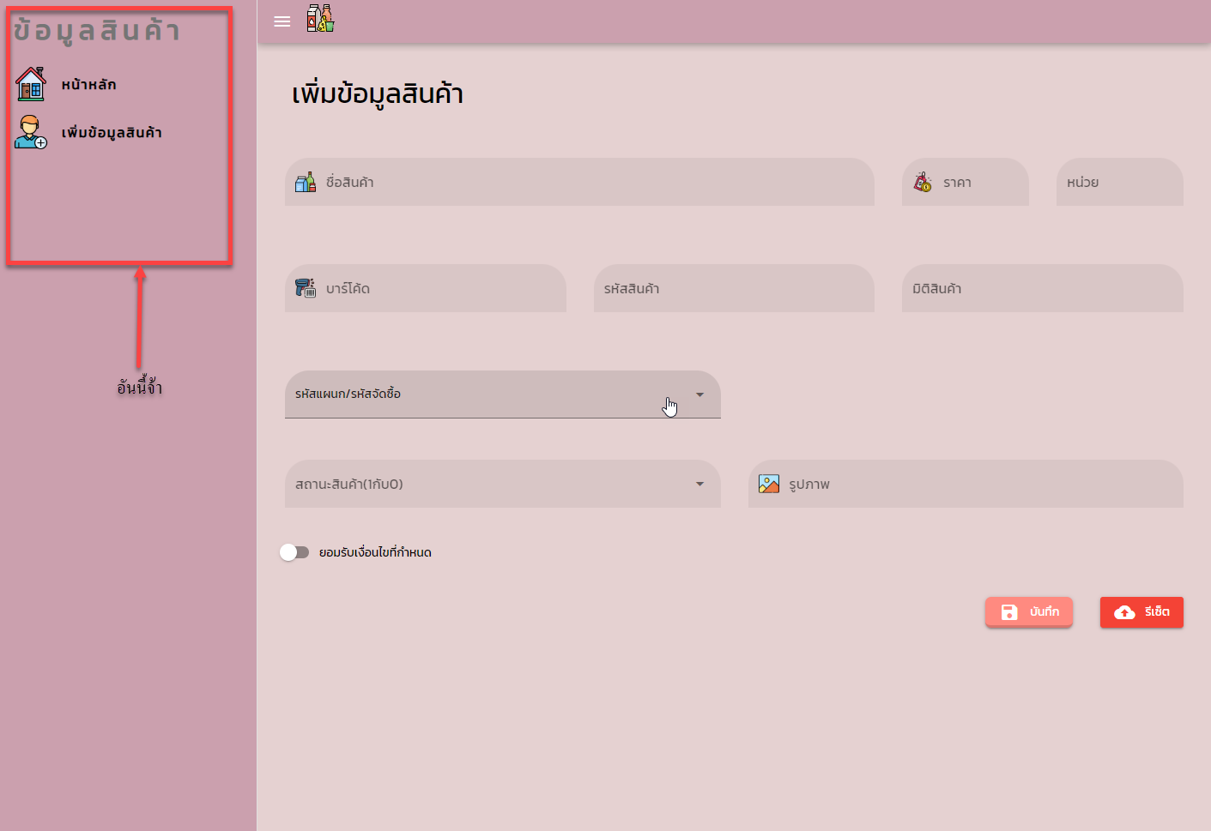

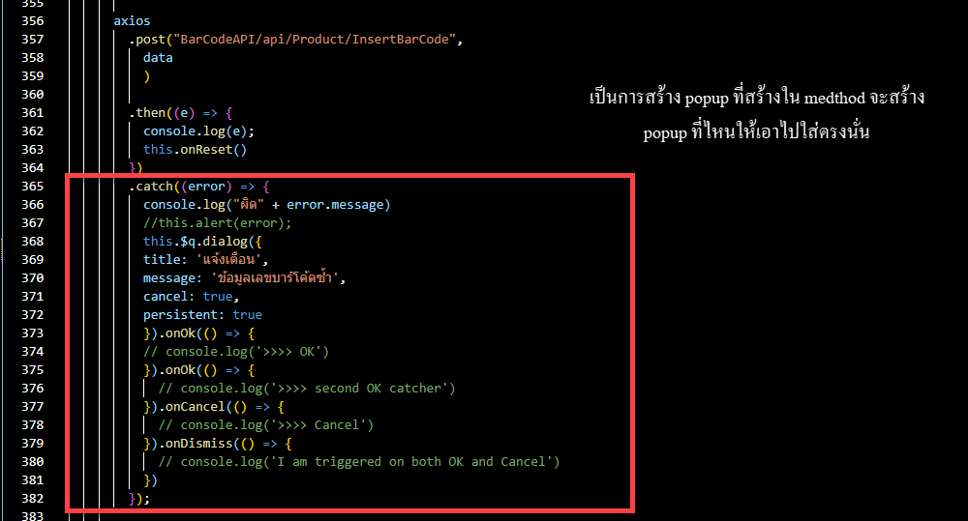

เช่นในตัวอย่างนี้เป็นการสร้าง popup เพื่อแจ้งเตือนให้ทราบว่าเมื่อมีการบันทึกข้อมูล

แล้วมีเลขบาร์โค้ดซ้ำกัน ให้เด้ง popup ขึ้นมาเพื่อแจ้งให้ทราบ

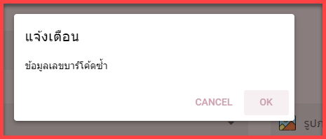

แจ้งเตือนที่เกิดขึ้นเมื่อมีเลขบาร์โค้ดซ้ำกัน

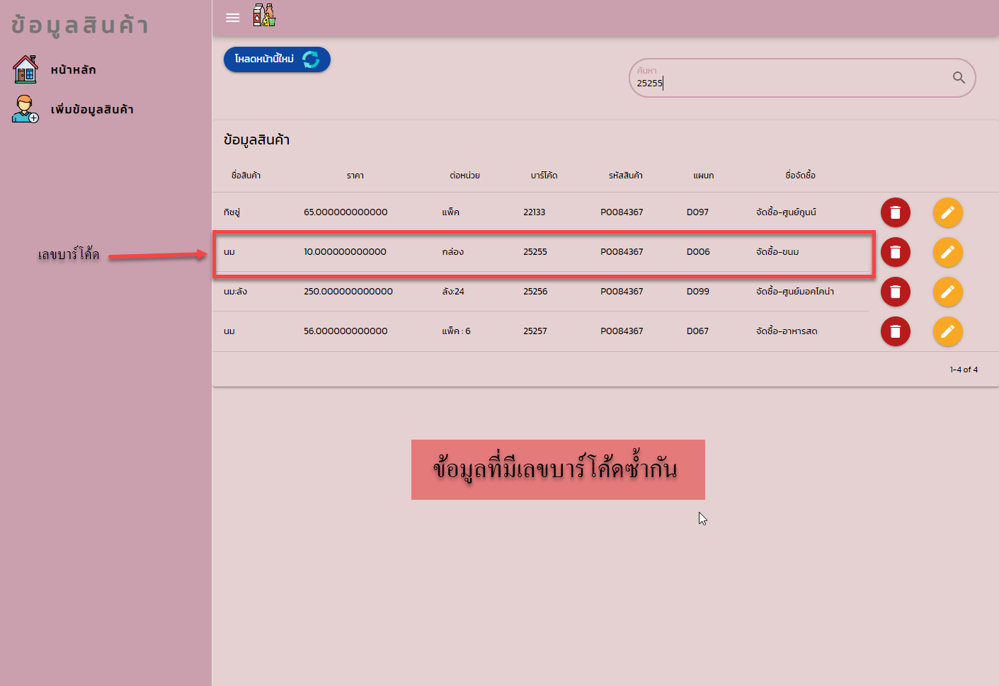

ปุ่มรีเซ็ทข้อมูล

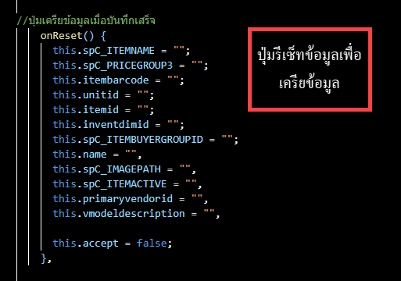

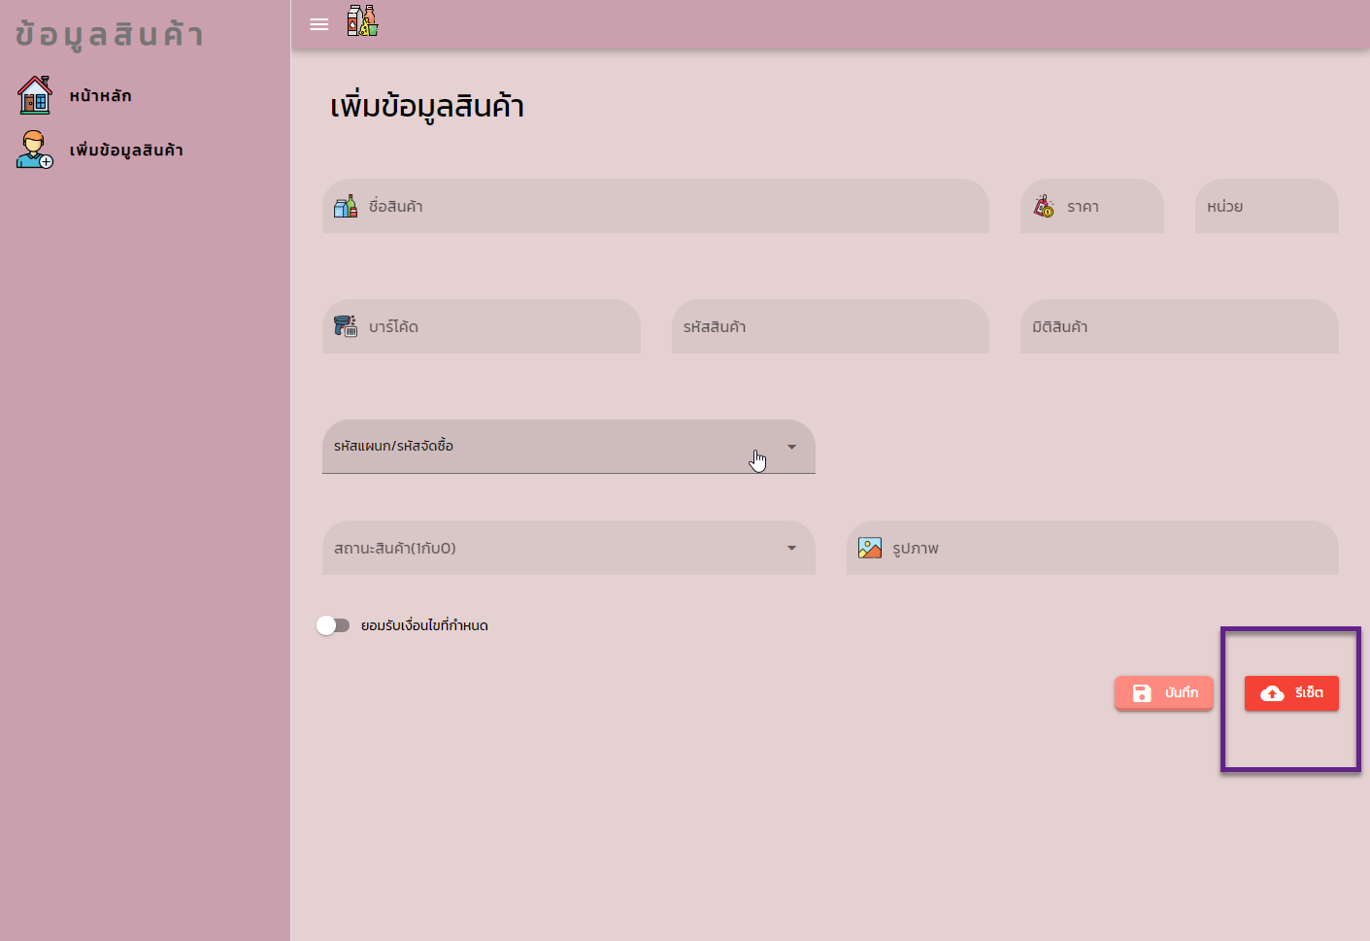

การเรียกใช้ฟังก์ชัน เพื่อเรียกใช้ทุกหน้า

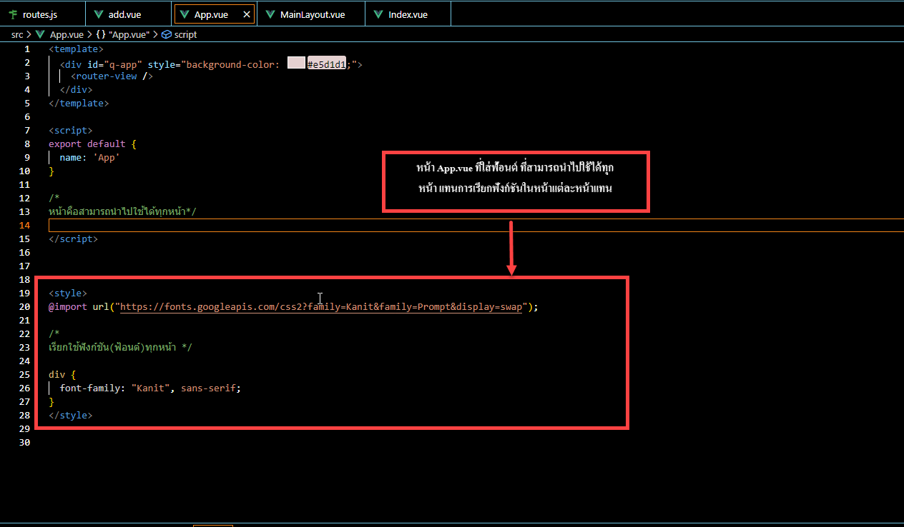

ราวเตอร์ไปอีกหน้า (การเพิ่มหน้าในหน้าเว็ปเพื่อเรียกใช้งาน) หลังบ้านจ้า

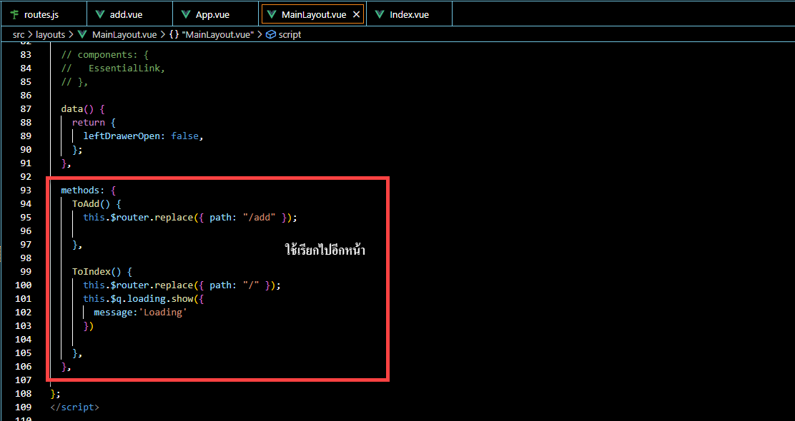

การเขียนในฝั่งหน้าบ้านจ้า

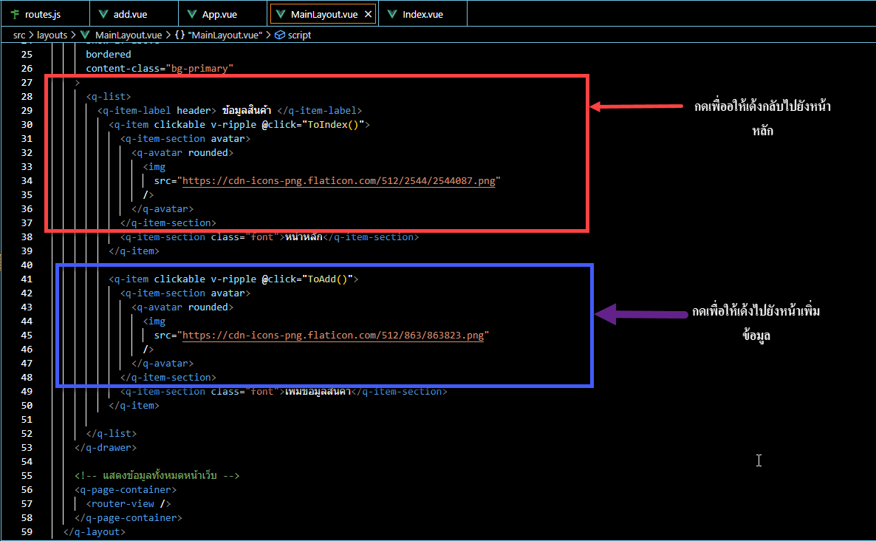

แม็ปตารางมาเองงง

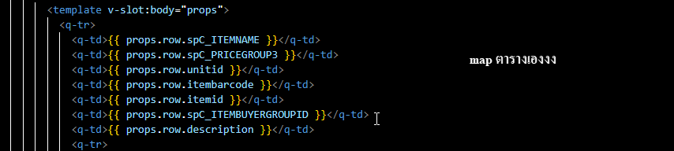

เช็คข้อมูลก่อนเข้าฟังก์ชันการบันทึกข้อมูล ถ่ามีการกรอกข้อมูลในช่องเหล่านี้ที่ต้องไว้ ไม่ให้กดบันทึกได้

